Laporan Pratikum Dasar Pemograman Jobsheet 7

Nama : Muhammad Aqil Azami

Kelas/Absen : TI-1D/16

Percobaan 1

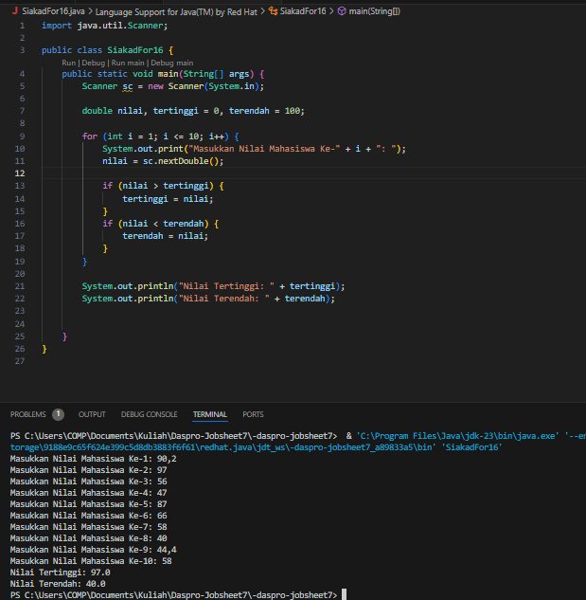

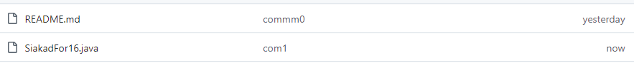

Pertanyaan

1. Sebutkan dan tunjukkan masing-masing komponen perulangan FOR pada kode program Percobaan 1!

Dalam Percobaan 1 komponen FOR ada 3 yaitu inisialisasi yang ditunjukkan dengan code **int =1;**, kondisi yang ditunjukkan dengan code **i<=10;**  dan pembaruan yang ditunjukkan dengan code **i++**

1. Mengapa variabel **tertinggi** diinisialisasi 0 dan **terendah** diinisialisasi 100? Apa yang terjadi jika variabel tertinggi diinisialisasi 100 dan terendah diinisialisasi 0?

Karena variabel tertinggi

Karena variabel tertinggi masih bisa diupdate jika dimulai dari 0 juga karena ada nilai>tertinggi, tertinggi=nilai yang berarti jika lebih dari 0 maka dianggap tertinggi dan jika kurang dari 100 dianggap terendah

1. Jelaskan fungsi dan alur kerja dari potongan kode berikut!

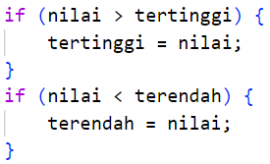

Maksud dari kode diatas jika nilai yang diinput>tertinggi maka bisa dianggap nilai yang lebih tinggi dari 0 adalah yang tertinggi dan berurutan sedangkan terendah bisa dibilang dari 100-0 nilai yang paling bawah akan dilokasikan sebagai nilai terendah

4. Modifikasi kode program sehingga terdapat perhitungan untuk menentukan berapa

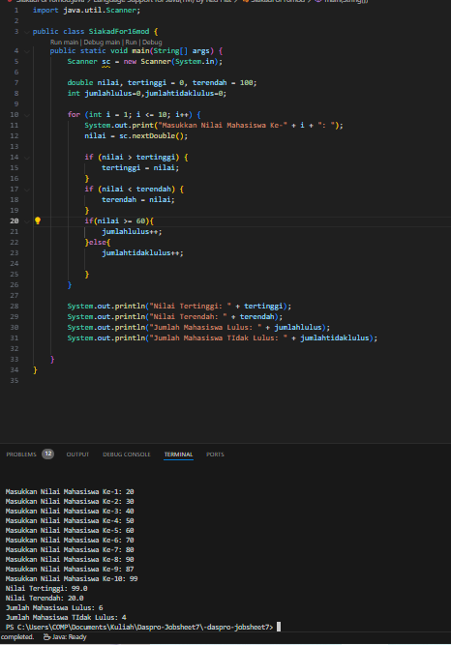mahasiswa yang lulus dan yang tidak lulus berdasarkan batas kelulusan (nilai minimal 60). Tampilkan jumlah mahasiswa lulus dan tidak lulus setelah menampilkan nilai tertinggi dan terendah!

1. **Commit dan push kode program ke Github**



Percobaan 2

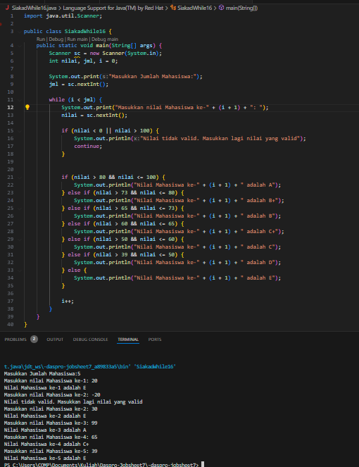

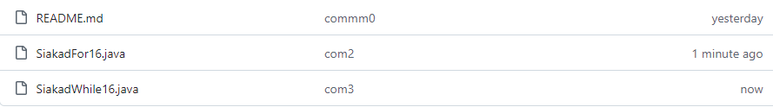

1. 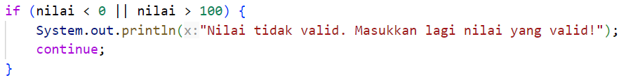Pada potongan kode berikut, tentukan maksud dan kegunaan dari sintaks berikut:
2. **nilai < 0 || nilai > 100**

Fungsi dari sintaks a diatas sebagai tanda jika nilai kurang dari 0 atau nilai lebih dari 100 maka akan tercetak kata “Nilai tidak valid” dan akanlanjut ke continue

1. **continue**

Seperti namanya continue berarti lanjut, jika dilihat dari contoh diatas setelah memasukkan angka yang lebih dari 100 atau kurang dari 0 untuk mahasiswa 1 maka continue berfungsi untuk mengulangi pertanyaan untuk mahasiswa 1

1. Mengapa sintaks **i++** dituliskan di akhir perulangan WHILE? Apa yang terjadi jika posisinya dituliskan di awal perulangan WHILE?

**Jika** i++ **diletakkan di Akhir maka** Nilai i yang digunakan di dalam loop adalah nilai sebelum peningkatan sedangkkan peletakkan i++ **di Awal adalah** Nilai i yang digunakan adalah nilai setelah peningkatan

1. Apabila jumlah mahasiswa yang dimasukkan adalah 19, berapa kali perulangan WHILE akan berjalan?

WHILE akan mengulangi sebanyak 19 kali, berapapun jumlah mahasiswa mulai dari 1 bahkan sampai ribuan akan tetap bisa diulangi

1. Modifikasi kode program sehingga apabila terdapat mahasiswa yang mendapat nilai A, program menampilkan pesan tambahan "Bagus, pertahankan nilainya"!

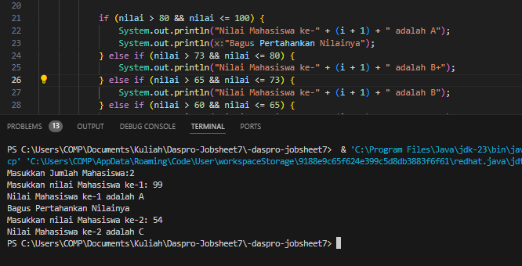

1. **Commit dan push kode program ke Github**

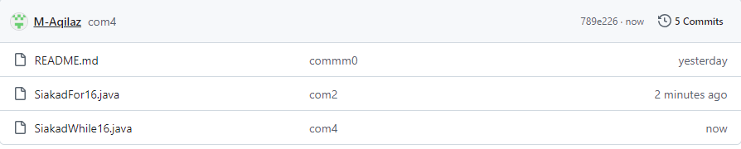

Percobaan 3

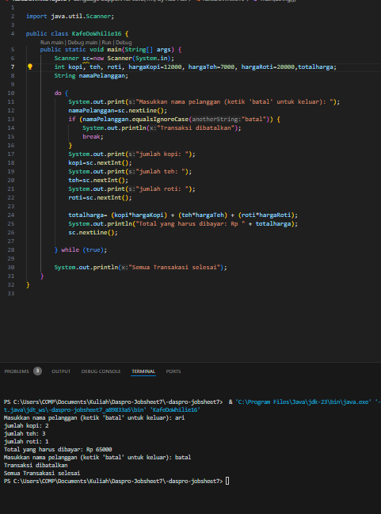

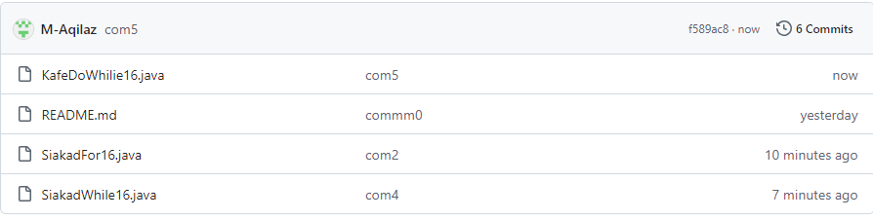

Pertanyaan

1. Pada penggunaan DO-WHILE ini, apabila nama pelanggan yang dimasukkan pertama kali adalah “batal”, maka berapa kali perulangan dilakukan?

Tidak ada pengulangan dan langsung mencetak transaksi dibatalkan

1. Sebutkan kondisi berhenti yang digunakan pada perulangan DO-WHILE tersebut!

Akan berhenti jika mengetik kondisi ‘batal’

1. Apa fungsi dari penggunaan nilai **true** pada kondisi DO-WHILE?

Penggunaan nilai true pada kondisi dalam loop do-while berfungsi untuk membuat loop tersebut berjalan tanpa henti, atau dengan kata lain, menciptakan loop tak terbatas.

4. Mengapa perulangan DO-WHILE tersebut tetap berjalan meskipun tidak ada komponen inisialisasi dan update?

Karena kita bisa saja memiliki logika yang memungkinkan loop terus berjalan (misalnya, menggunakan break ).

Tugas 1

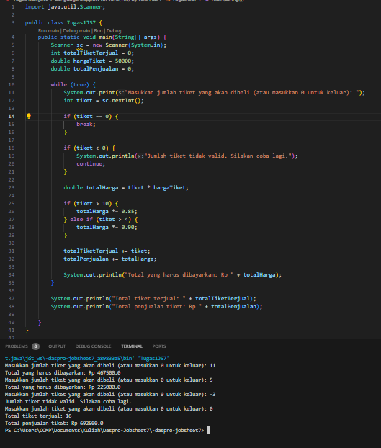

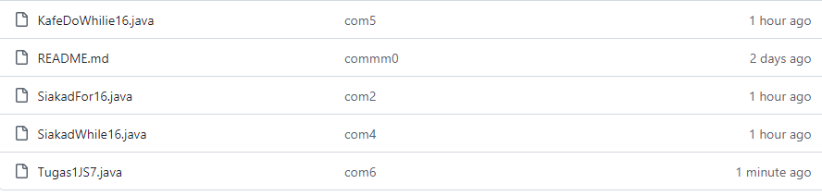

Tugas 2

